华东理工大学2022 –2023学年第2学期
《大数据与金融计算》实验报告
实验名称 | 中国股市尾部风险测度的估计与检验
专 业 |  | 金融 | 姓名 | 刘海柏 | 学号 | 20030047 |  | 班级 |  | 202
实验时间 |  |  |  | 实验地点 |  |  | 指导教师 |  | 蒋志强

实验目的/要求
- 掌握在险价值VaR，CVaR和CoVaR的经济意义和统计意义。
- 掌握在险价值VaR的计算方法（RiskMetrics方法、Gamma-Normal方法、历史模拟方法和POT方法）和评估方法（Kupiec检验、Christoffersen检验和条件覆盖检验）。
实验内容
- 认真阅读两篇文献资料（自己也可以下载相关文献进行阅读），了解在险价值VaR的计算方法、评估方法和发展方向。
- 选取一支股票，代码最后两位与你学号最后两位一致，并保证数据量在15年以上，利用新浪数据接口读取其日度数据，将收盘价转化为对数收益率序列，结合以下条件，分别利用RiskMetrics方法、Gamma-Normal方法、历史模拟方法和POT方法计算VaR。 假设样本内外数据量比为1/2，用样本内数据估计模型参数，再进行滚动窗口预测，滚动N次，在α=5%的前提下计算VaR，并画出VaR的N个预测值的时间序列图。
（1）RiskMetrics方法：假设收益率满足正态分布，计算VaR，并思考若改用收益率的经验分布该如何计算。
（2）Gamma-Normal方法：均值方程为r_{t} = γr_{t-1 （mut）}+ ε_{t}，条件方差模型为：
冲击z_{t}满足标准正态分布，思考z_{t}满足标准t分布如何求VaR。
（3）历史模拟方法：历史数据量设置为200。
（4）POT方法：阈值设置u为样本内数据十分位对应的值。。
（5）利用Kupiec检验，Christoffersen检验和条件覆盖检验评估各种VaR计算方法的预测效果。

实验总结
请提供对本次实验结果的讨论分析，以及实验的心得和体会。包括对知识点的掌握，算法的理解，以及对理论课程和实验课程改进的建议。（不少于500字）
本次实验的理论方面也是蛮难理解的不过，在风险管理这部分有更进一步的认识，
VaR对于风险管理的作用可以帮助投资者识别投资组合或资产的风险水平，了解其可能的最大损失。这有助于投资者在决策时更加谨慎和明智。VaR可以帮助投资者制定适当的风险管理策略，以控制投资组合或资产的风险水平。例如，投资者可以设置VaR限制，以确保投资组合或资产的风险水平不超过其承受能力。而其中计算VaR的方法，
RiskMetrics方法：基于历史数据的波动率计算VaR。假设资产的收益率服从正态分布，并使用历史数据计算出资产的波动率。然后，利用波动率和置信水平来计算VaR。 Gamma-Normal方法：该方法是一种混合模型方法，假设资产的收益率是由正态分布和伽马分布两部分组成的。伽马分布主要用于捕捉风险的尾部，即极端情况下的风险。在这种方法中，VaR的计算使用了正态分布和伽马分布的参数。历史模拟方法：该方法基于历史数据的模拟计算VaR。简单来说，历史模拟方法通过对历史数据进行模拟，得到一系列可能的收益率序列，然后计算这些序列的VaR。不需要对概率分布进行假设，但需要大量的历史数据才能得到准确的结果。POT方法：POT方法是一种非参数方法，也是一种混合模型方法。该方法假设资产的收益率在尾部存在一个阈值，并使用极值理论来估计尾部的概率分布。然后，将尾部的概率分布与正态分布（或其他分布）组合在一起，计算VaR。

教师批阅： 实验成绩：

教师签名: 日期：

实验报告正文：

中国股市尾部风险测度的估计与检验
金融202（20030047）刘海柏
摘要：本篇实验报告以四种方法计算VAR值，如RiskMetrics方法、Gamma-Normal方法、历史模拟方法和POT方法计算VaR，通过假设样本内外数据量比为1/2，用样本内数据估参，再进行滚动窗口预测，滚动N次，在α=5%，展示VaR的N个预测值的时间序列图，最后在利用Kupiec检验，Christoffersen检验和条件覆盖检验评估预测效果，数据股票代码是000676。
- 文献综述
早在20世纪尾部风险的概念就已经被国外学者提出并开始进行研究，但我国学界对于尾部风险的研究基本上起步于2008年金融危机以后，在这之前只有零零散散的研究成果。同时，由于起步晚，国内大多数研究采用的是国外学者提出或使用过的研究思路与方法，鲜有不同于国外研究的创新型方法。此外，由于中国与西方国家国情存在较大差异，在研究中国金融市场的尾部风险问题上，国外学者的研究方法并不完全适用，因此需要探索适合于中国市场特点的尾部风险的研究方法。第一、尾部风险的测度理论为比较不同市场下的尾部风险大小提供了依据。2002年以前，尾部风险的测度方式与风险的测度方式一致，采用Va R（风险价值）度量法，此时尾部风险尚未成为独立的研究方向，往往是在研究风险的过程中作为一种次要类型被提及。2002年到2014年间，尾部风险逐渐成为独立的研究方向，虽然测度方法依然主要是Va R（风险价值）度量法，，但开始出现为尾部风险的测度进行改良的Va R度量法和模型，如TV（尾方差风险）度量法、copula函数模型等，特别是2008年后，由于金融危机的爆发，测度尾部风险成为学术界关注的重点之一，更多原本用于测算风险和波动的模型被引入到尾部风险的测度中，如正态分布的ARJI模型、GED分布和偏正态分布的退化的GARCH-SN模型、ES度量法等。第二，对尾部风险影响因素的分析为识别尾部风险的类型和危害性提供了经济学解释。2002年以前，尾部风险只是作为一种度量风险时会出现的情况被认知，几乎没有文献对这种情况的产生原因进行探索，也是对其数学意义进行解释，没有经济学解释]2002年后，学术界开始对尾部风险的成因和经济学意义进行探索，如流动性的减少被认为是尾部风险的成因之一，巴塞尔协定对尾部风险的约束失效是影响尾部风险大小的因素之一等。2015年后，高利率货币、选择性认知偏差（过度自信、锚定和群体思维）、企业风险管理（ERM）被证明是尾部风险的新的可识别性解释，从而为一些之前最令人困惑和令人震惊的遗漏和错误提供了解释，最后，并对其中的代表性文献进行深入分析和探讨，对尾部风险的测度方法、影响因素、传染机制、影响效应等方面进行归纳总结，为未来进一步探索尾部风险问题提供一定的理论参考
2 模型和方法
2.1在险价值 VaR
在一定的概率水平下（置信度 1-α ），某一金融资产（证券组合）在未来特定的一段时间内的最大可能损失
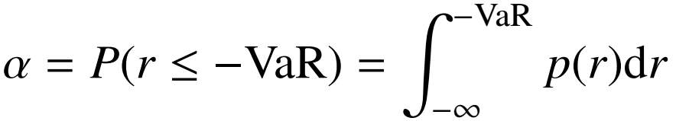 （2-1）
2.2 参数法
假定资产收益率服从某种分布或随机过程，构造波动性模型，预测未来损益分布
包含四种方法：
1.RiskMetrics
2.Delta-N、
3.Gamma-N
4.GARCH-N
2.2.1 RiskMetrics方法
假设收益率服从正态分布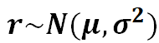，则 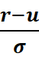 服从标准正态分布VaR的定义
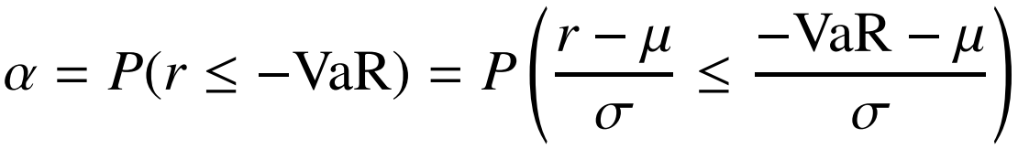
（2-2）

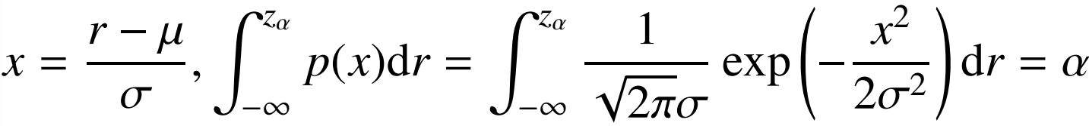
（2-3）
（2-4）

其中 z_{α} 为概率水平α下，标准正态分布的分位数；σ 为波动率

2.2.1.1 单资产的单期VaR估计
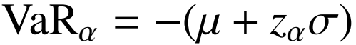
（2-5）

2.2.1.2单资产的多期VaR估计

无自相关
某只股票单期收益率的均值为μ, 方差为σ², 收益率无自相关
则持有该股票两期的VaR为：
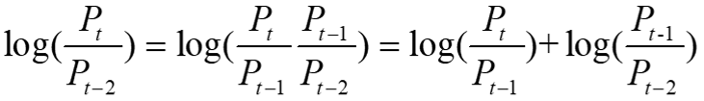
（ （2-6）

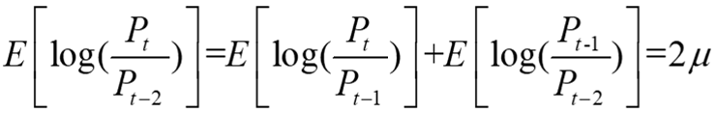 （2-7）

（2-8）

以此类推，单个资产持有 T 期的VaR为

（ （2-9）

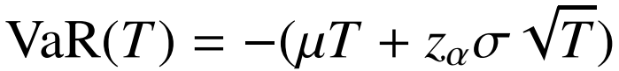 （2-10）
有自相关 例：持有两期的VaR计算
设： （2-11）
两边求期望
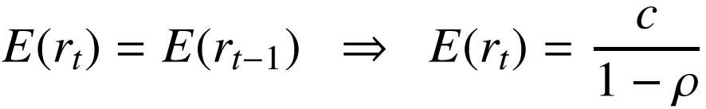
（2-12）

两边求方差
（2-13）

两期收益率
（2-14）
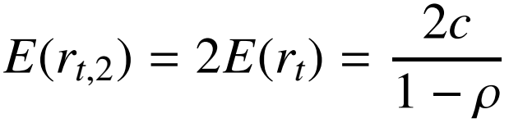 （2-15）
（2-16）
持有两期的VaR:
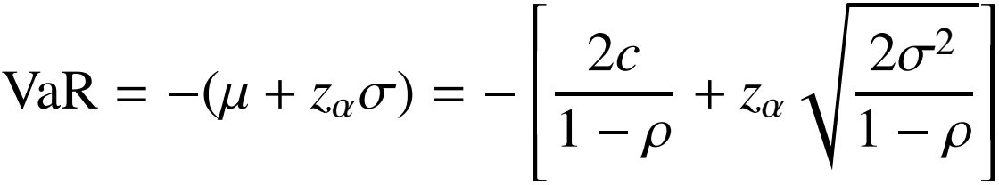
（2-17）

2.2.1.3多资产的 VaR 估计

假设两个资产收益率为r₁和r₂，投资权重分别为ω₁和ω₂
收益率的期望分别为μ₁和μ₂，收益率的标准差分别为σ₁和σ₂
1.组合收益：r_{p} = ω₁r₁ + ω₂r₂ （2-18）

2.组合期望：E(r_{p}) = E(ω₁r₁ + ω₂r₂) = ω₁μ₁ + ω₂ μ （2-19）

3.组合方差

（2-20）
组合VaR:
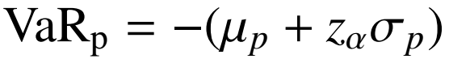
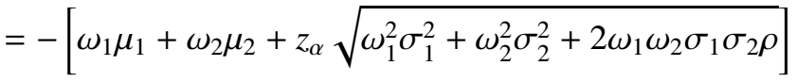 （2-21）

2.2.2 Gamma-Normal方法

基于条件波动率的收益率模型
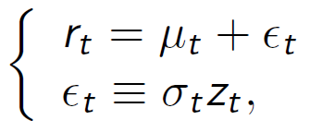
（2-22）

若є_{t}满足标准正态分布，r_{t}|r_{t-1}满足以μ_{t}为均值，σ_{t}²为方差的正态分布
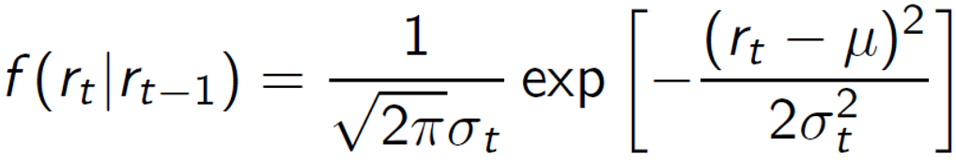 （2-23）
单期：
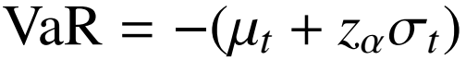 （2-24）
多期：
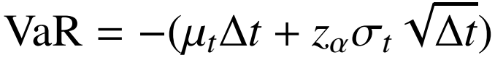 （2-25）

2.3非参数法
2.3.1历史模拟法：使用历史数据的经验概率分布来计算 VaR
：假定历史会重现，利用资产组合的收益率历史数据，在给定置信水平下，确定资产组合在持有期内的最低收益

单资产：
1.给定资产收益率序列，计算t+1时刻的VaR
2.提取出100个历史收益率数据（t-99:t）
3.将历史收益率数据从小到大排序
4．在置信度为95%下，VaR为第5个收益率值

2.4极值理论 - POT模型
假设F(x)为序列{x_{i}}的累积分布
定义超出量 y = x - u, 则 y 的累积分布F_{u}(y)为
（2-26）

依据贝叶斯条件概率公式

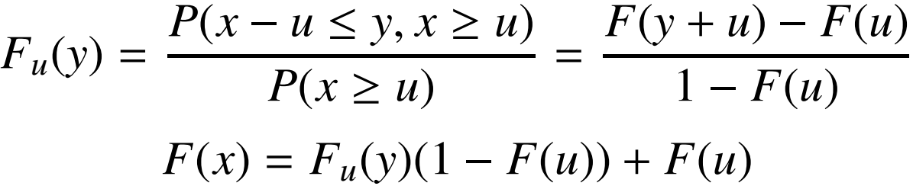 （2-27）
当阈值u足够大，超出值的条件分布近似于GPD (Pickands,1975)
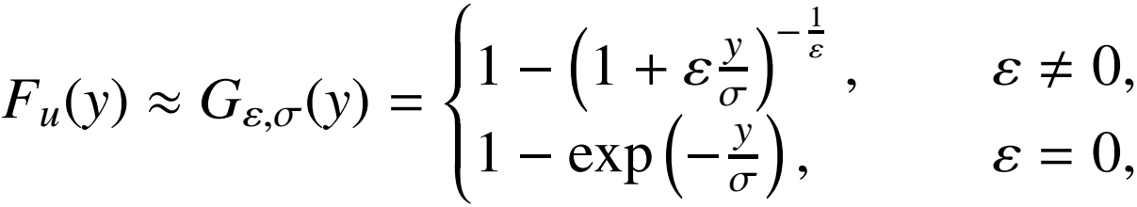 （2-28）

尺度参数σ > 0; 形状参数ε > 0时, GPD具有厚尾的特点

基于POT模型的VaR计算

（2-29）
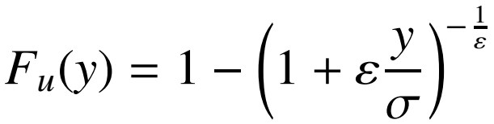 （2-30）
设 N_{u} 为超出阈值部分的样本个数，则 F(u) = (n - N_{u})/n （2-31）
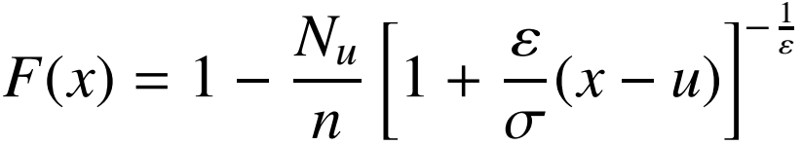 （2-32）
给定置信水平 1 - α，VaR 计算公式

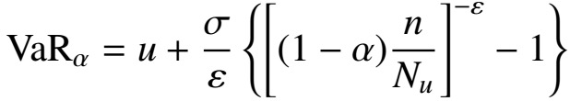 （2-33）

POT模型：广义帕累托分布（GPD）
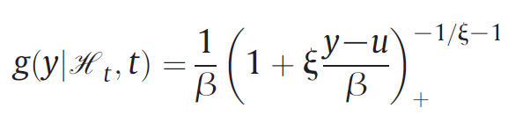 （2-34）

ACD 模型
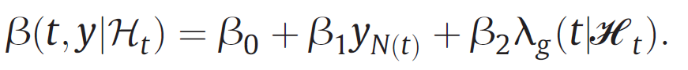
（2-35）

Hawkes 模型
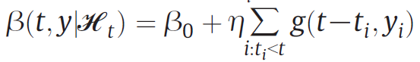
（2-36）

VaR的计算公式：

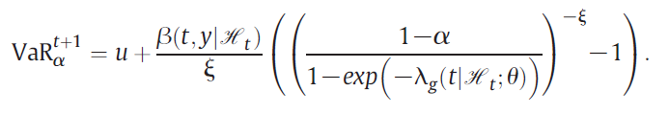

（2-37）

2.5利用Kupiec检验（非条件覆盖检验）

1.比较VaR序列与真实收益序列，判断失败次数是否等于给定覆盖率，把实际损失超过VaR值记为失败，把实际损失低于VaR值记为成功。

2.假定VaR估计具有时间独立性，则前面的标记过程代表一系列独立的伯努利实验，失败的期望概率为p* (与α一致，即p* = α) 。
3．在给定置信水平下，检验事件的实际失败率是否显著不同于预期失败率，可判断VaR模型是否有效。

原假设H₀: p = p*，计算似然比统计量 (Kupiec, 1995)

（2-38）

其中，N失败天数，T总天数
只要LR_{uc}统计量不落在拒绝域里面（LR_{uc}<3.8415），则不能拒绝原假设
失败概率与预期失败率无显著差别，模型估计VaR的能力与预期一致，模型有效

2.5.2 Christoffersen检验（超出值独立性检验）

一个好的预测在市场波动平稳时较窄，在市场波动较大时自动变宽，落在区间预测外的观测值应均匀分布在整个样本区间，无波动聚集性

若给定某天 VaR 没被超出，则偏差指标I_{t}为 0，否则为 1。
数n₀₀, n₀₁, n₁₀, n₁₁的个数，计算似然比统计量

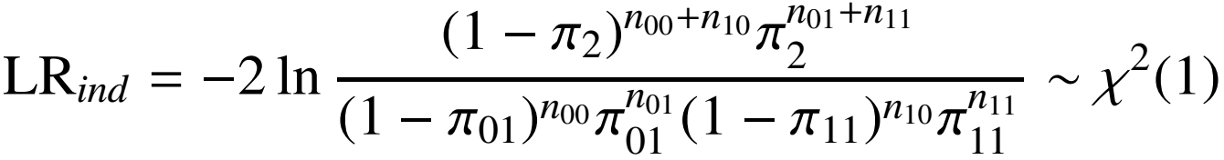 （2-39）

其中，n_{ij} 表示同时出现状态 (i, j) 的个数。(i, j = 0, 1)

（2-40）

若满足独立性假设，原假设为：π₀₁ = π₁₁ = π₂

2.5.3条件覆盖检验
VaR模型预测有效：非条件覆盖和独立性 ⇨ 联合检验
定义一个VaR失败事件序列的条件覆盖，VaR 必为一个独立同分布的随机过程 (Christoffersen, 1998)

计算似然比统计量

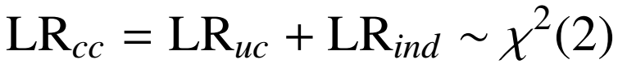 （2-41）
经整理可写成

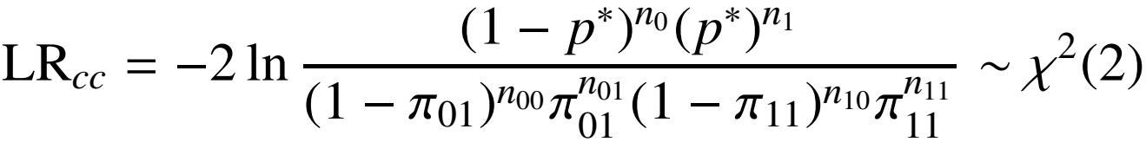 （2-42）

3 结果与讨论
3.1 RiskMetrics
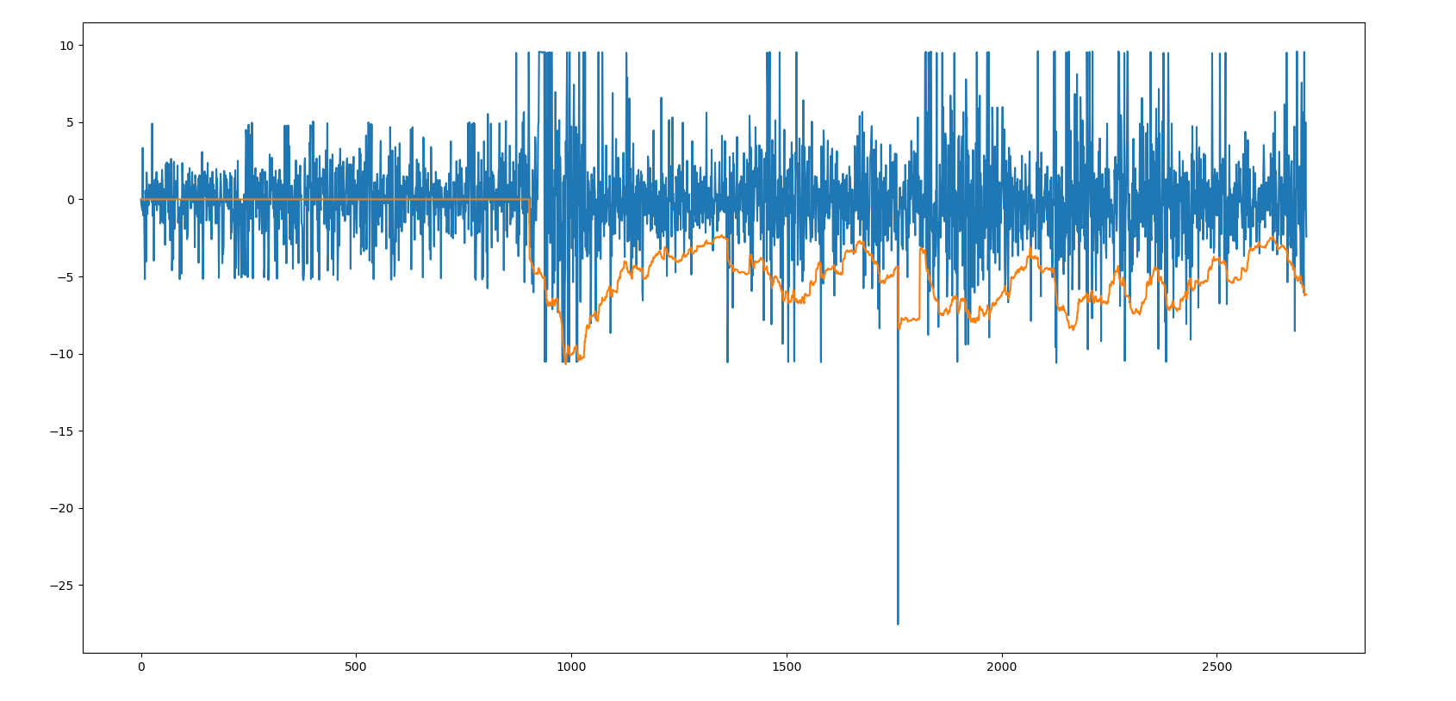

图3-1

3.2 Gamma-Normal

图3-2
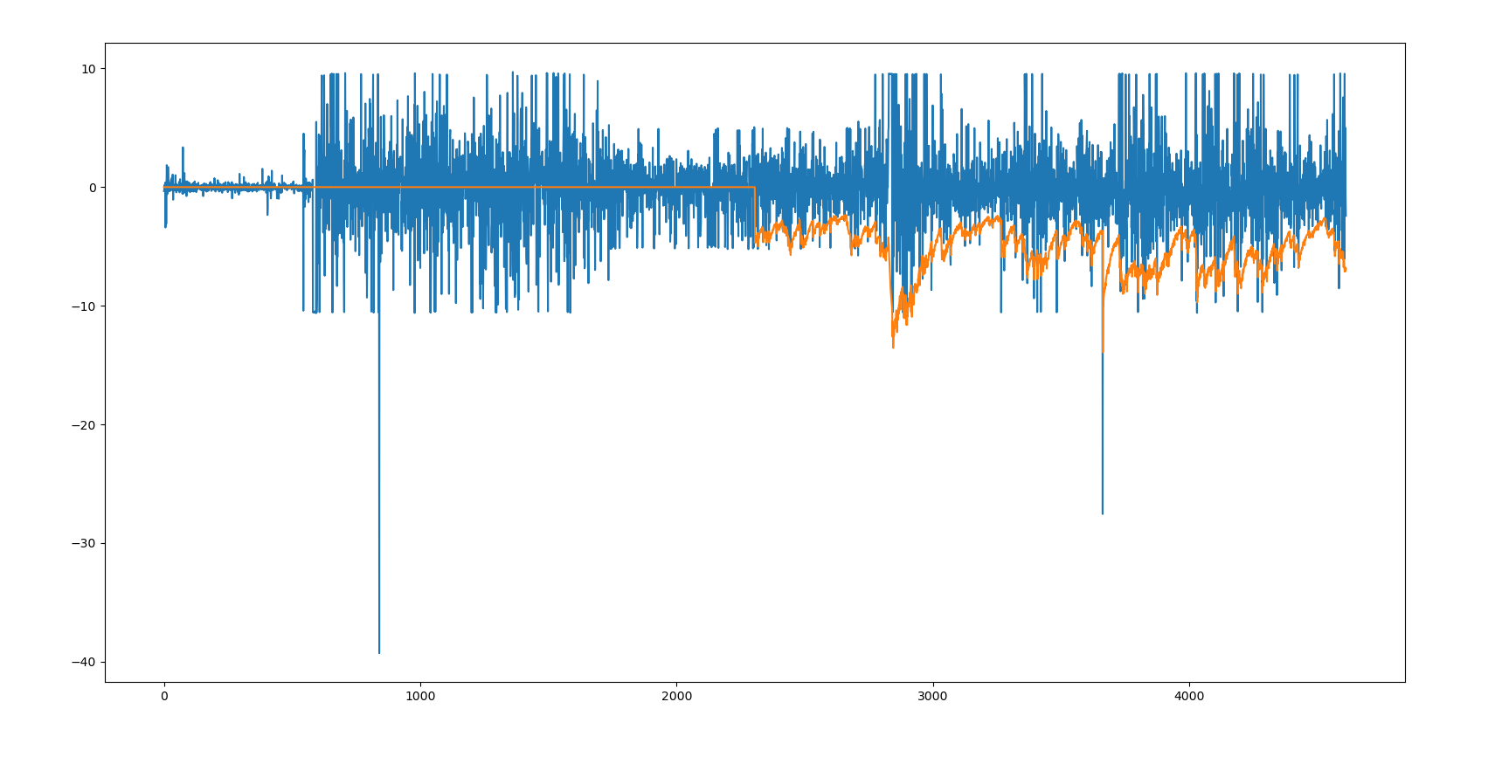

3.3历史模拟方法：历史数据量取200
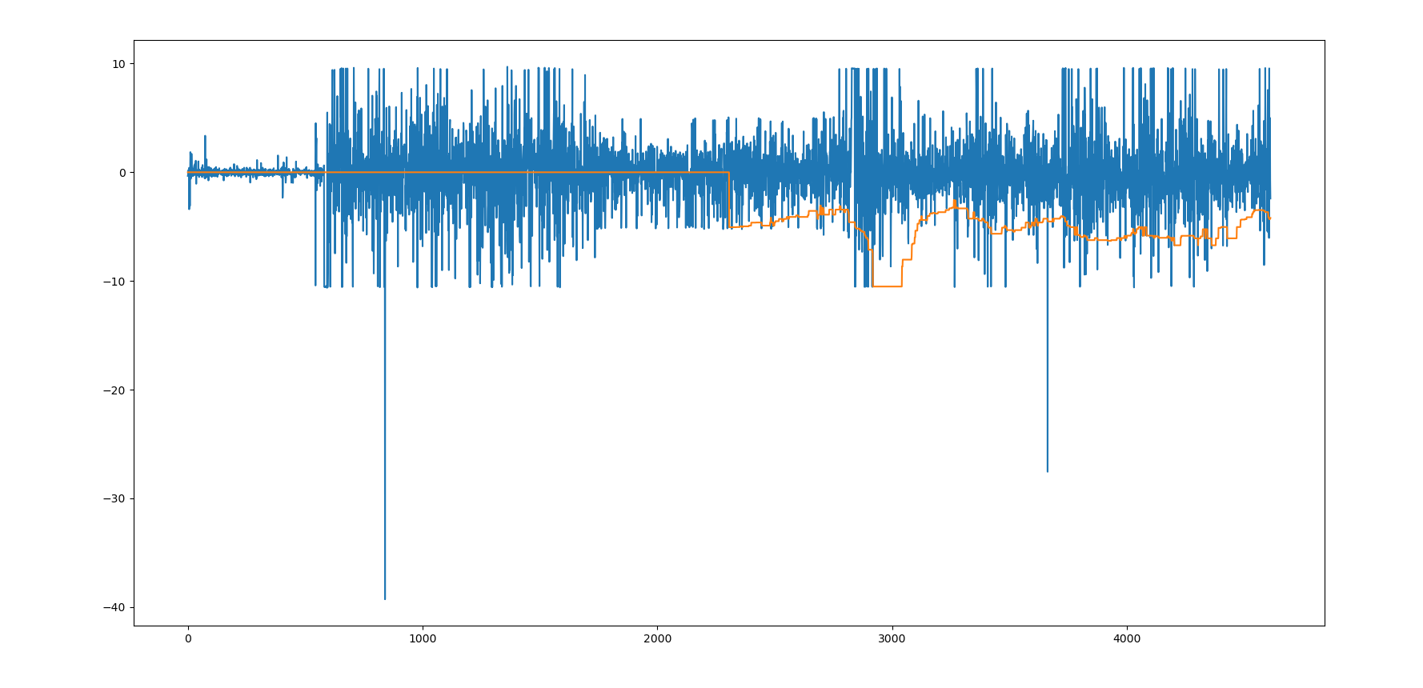
图3-3
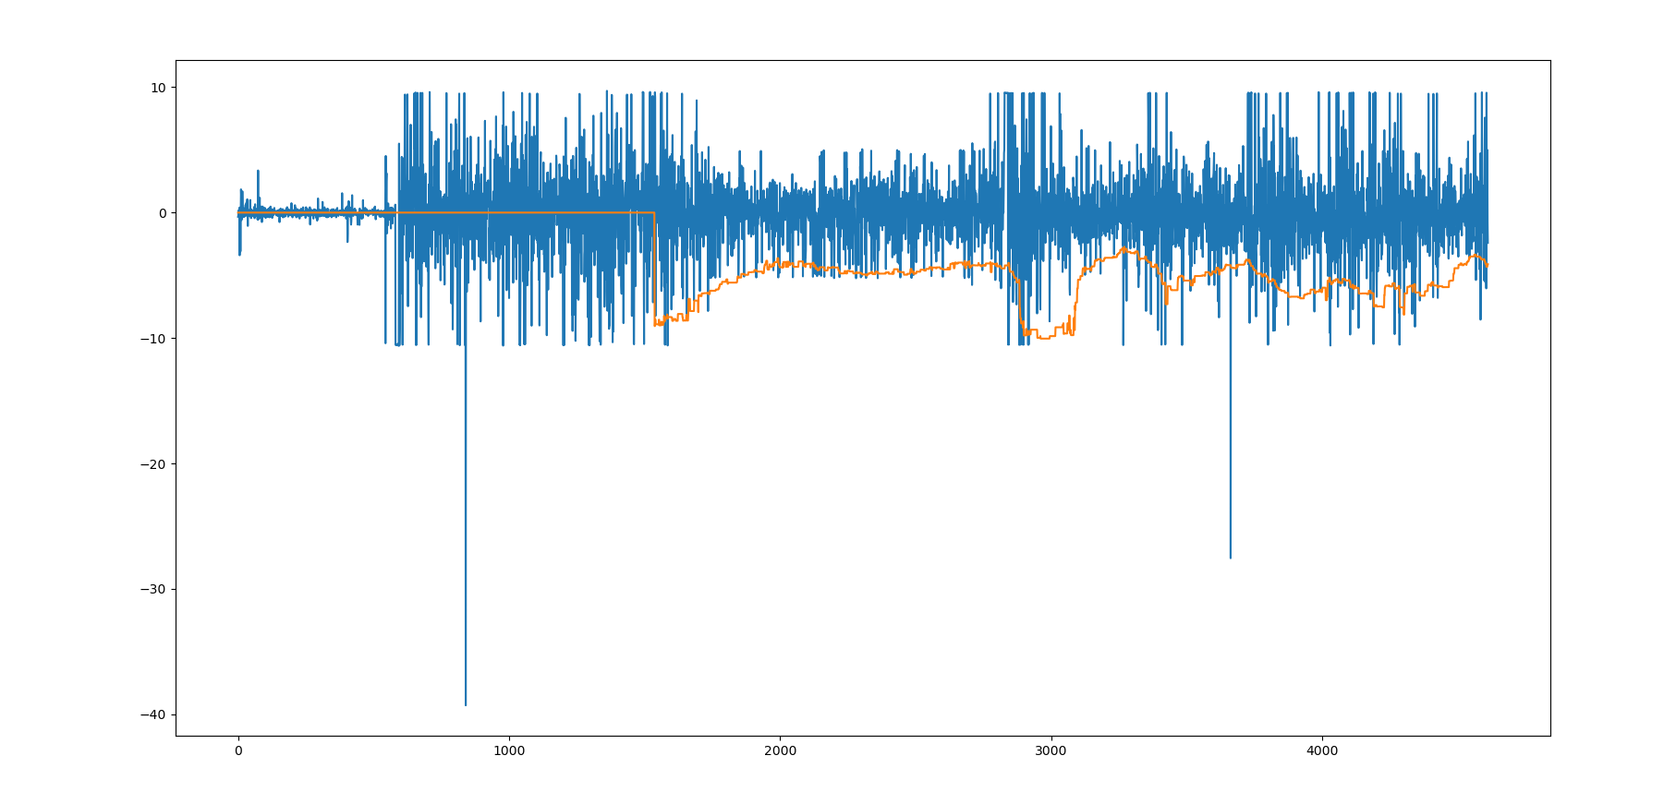
3.4 POT方法：历史数据量取200
图3-4

3.5
表3.1
 | LRuc, | pLRuc | LRind, | pLRind | LRcc, | pLRcc
RiskMetrics | 1.6528 | 0.1986, | 1.0867, | 0.2972 | 2.7395 | 0.2542
GarchNormal , | 1.2037 | 0.2726, | 0.0217, | 0.8829, | 1.2254, | 0.5419
HisSim | 0.0045 | 0.9467, | 4.1180, | 0.0424 | 4.1224 | 0.1273
EVT GPD | 0.1708, | 0.6794, | 5.1991 | 0.0226 | 5.3699, | 0.0682
从表3.1的VAR评估指标可以发现，历史模拟法的VAR，通过Christoffersen检验，p值较小，可以拒绝VAR模型的假设，认为该模型预测不准确，POT方法计算的Var值，利用条件覆盖检验得出的p值为0.0682，小于0.1，在百分之10的显著性水平下，可以拒绝原假设，也通过Christoffersen检验，p值较小，不能排除VAR预测不准确的可能性。

4 参考文献
- 陈 坚．中国股票市场尾部风险与收益率预测[J]．( 哲学社会科学版) 基于 Copula 与极值理论的 VaＲ 对比研究，2014-04，0045－10：45-54．
- Maria Rosa Nietoa , Esther Ruiz b,．Frontiers in VaR forecasting and backtesting J]．International Journal of Forecasting，2016，32 475-501．

5 附录
import numpy as np
import pandas as pd
import requests
from scipy.stats import norm, chi2, genpareto
import matplotlib.pyplot as plt
from arch import arch_model
# res = requests.get('https://money.finance.sina.com.cn/quotes_service/api/json_v2.php/CN_MarketData.getKLineData?symbol=sz000676&scale=240&ma=no&datalen=10000')
# # scale单位是分钟。这个地址数据很全，开盘、收盘、最高、最低、成交量。
# # ma 移动平均参数
# # datalen 数据量参数
# data_json = res.json()
# data = pd.DataFrame(data_json)
# data.to_csv('data_ssec.csv')#存数据
# print(data)
#收益率数据
data = pd.read_csv('data_ssec.csv')#读数据
data['return']=np.log(data['close'])-np.log(data['close'].shift(periods=1))
data['day'] = pd.to_datetime(data['day'], format='%Y-%m-%d')
print(data)
ind = data['day'] >= pd.to_datetime('2003-01-01', format='%Y-%m-%d')
r = data[ind]['return'].values*100
plt.plot(r)
plt.show()
# 假设样本内外数据量比为1/2，用样本内数据估计模型参数，再进行滚动窗口预测，滚动N次，在α=5%的前提下计算VaR，并画出VaR的N个预测值的时间序列图。
#参数法 RiskMetrics方法：假设收益率满足正态分布
l = np.fix(len(r)/3).astype(int)
VaR_RM = np.zeros(len(r))#0向量
qalpha = norm.ppf(0.05)#将临界值算出来za
#计算正态分布参数 mu和sigma
for i in range(l, len(r)):
mhat, shat = norm.fit(r[i-200:i])#mu和sigma前面200天
VaR_RM[i] = -(mhat + qalpha*shat)
plt.plot(r)
plt.plot(VaR_RM*-1)
print(VaR_RM)
plt.show()
#参数法-GARCH-normal
l = np.fix(len(r) / 3).astype(int)
VaR_GN = np.zeros(len(r))
qalpha = norm.ppf(0.05)
for i in range(l, len(r)):
am_ar_garch = arch_model(r[:i], mean='ar', lags=1, vol='garch', dist='normal', p=2, q=2)
res_ar_garch = am_ar_garch.fit()
a = res_ar_garch.forecast(horizon=1, align='origin')#预测未来一天的均值 mu sigma
mu = a.mean['h.1'].iloc[-1]
sigma = a.variance['h.1'].iloc[-1]
VaR_GN[i] = -(mu + qalpha * np.sqrt(sigma))
plt.plot(r)
plt.plot(VaR_GN * -1)
plt.show()
# 历史模拟方法假定历史会重现，利用资产组合的收益率历史数据，在给定置信水平下，确定资产组合在持有期内的最低收益。
# 单资产：
# 给定资产收益率序列，计算t+1时刻的VaR
# 提取出200个历史收益率数据（t-200:t）
# 将历史收益率数据从小到大排序
# 在置信度为95%下，VaR为第5个收益率值
# 在NumPy中，`np.fix()`是一个函数，它返回最接近输入元素的整数并朝着零方向舍入。它接受一个参数并返回与输入相同形状的数组或标量。-3.2》3.2
l = np.fix(len(r)/3).astype(int)
VaR_HS = np.zeros(len(r))
qalpha = int(200*0.05)#提取200个
for i in range(l, len(r)):
his_sample = r[i-200:i]
his_sample = np.sort(his_sample)
VaR_HS[i] = -his_sample[qalpha-1]
plt.plot(r)
plt.plot(VaR_HS*-1)
plt.show()
# # 极值理论 POT方法阈值设置u为样本内数据十分位对应的值
# 最小值为极端值
# ceil向上取整
l = np.fix(len(r)/3).astype(int)
VaR_EVT = np.zeros(len(r))#零向量
alpha = 0.05
for i in range(l, len(r)):
his_sample = r[i-200:i]
his_sample = np.sort(his_sample)
ind = np.ceil(len(his_sample)*0.1).astype(int)
evt_sample = np.abs(his_sample[:ind])
u = evt_sample[-1]# 最小值为极端值
evt_sample = evt_sample - u# 样本都减去u
evt_sample = np.delete(evt_sample, -1)#删除u
n = len(his_sample)
Nu = len(evt_sample)
parmhat = genpareto.fit(evt_sample, floc=0)#广义帕累托分布（GPD）
kHat = parmhat[0]; # Tail index parameter
sigmaHat = parmhat[2]; # Scale parameter
VaR_EVT[i] = u + sigmaHat / kHat * ((alpha * n / Nu) ** -kHat - 1)#计算VAR
plt.plot(r)
plt.plot(VaR_EVT*-1)
plt.show()
#存储个VAR
# data = pd.DataFrame({'return': r, 'VaR_RM': VaR_RM, 'VaR_GN': VaR_GN, 'VaR_HS': VaR_HS, 'VaR_EVT': VaR_EVT})#四种模型预测的VAR放进dataframe里面
# data.to_csv('Data_VaR.csv')
print(data)
#Kupiec检验
#_Kupiec和Christoffersen的原假设为预测正确，诺拒绝原假设，可认为模型预测不准确
def myfun_Kupiec(r, VaR, pstar):
N = np.sum(r > VaR)#超过记为负值
T = len(r)#天数
LRuc = -2*((T-N)*np.log(1-pstar)+N*np.log(pstar)) + 2*((T-N)*np.log(1-N/T)+N*np.log(N/T))#公式
pvalue_LRuc = 1 - chi2.cdf(LRuc, 1)
return LRuc, pvalue_LRuc
def myfun_Christoffersen(r, VaR):
ind = r > VaR
ind1 = ind[:-1]#倒序访问所有元素
ind2 = ind[1:]#从第二个到最后一个
n00 = np.sum((ind1==0) & (ind2==0))
n01 = np.sum((ind1==0) & (ind2==1))
n10 = np.sum((ind1==1) & (ind2==0))
n11 = np.sum((ind1==1) & (ind2==1))
# 若给定某天VaR 没被超出，则偏差指标It为0，否则为1
Pi01 = n01/(n01+n00)
Pi11 = n11/(n10+n11)
Pi2 = (n01+n11)/(n00+n01+n10+n11)
LRind = (n00+n10)*np.log(1-Pi2) + (n01+n11)*np.log(Pi2) - \
n00*np.log(1-Pi01) - n01*np.log(Pi01) - n10*np.log(1-Pi11) - n11*np.log(Pi11)#公式
LRind = LRind*-2
pvalue_LRind = 1 - chi2.cdf(LRind, 1)
return LRind, pvalue_LRind
#条件覆盖检验
def myfun_Kupiec_Christoffersen(LRuc, LRind):
LRcc = LRuc + LRind
pvalue_LRcc = 1 - chi2.cdf(LRcc, 2)
return LRcc, pvalue_LRcc
data = pd.read_csv('Data_VaR.csv')
ind = data['VaR_RM'] > 0
r = data.loc[ind, ['return']].values*-1#收益率是负的要乘以负的
VaR_RM = data.loc[ind, ['VaR_RM']].values
VaR_GN = data.loc[ind, ['VaR_GN']].values
VaR_HS = data.loc[ind, ['VaR_HS']].values
VaR_EVT = data.loc[ind, ['VaR_EVT']].values
pstar = 0.05
#
[LRuc_RM, pvalue_LRuc_RM] = myfun_Kupiec(r, VaR_RM, pstar)
[LRind_RM, pvalue_LRind_RM] = myfun_Christoffersen(r, VaR_RM)
[LRcc_RM, pvalue_LRcc_RM] = myfun_Kupiec_Christoffersen(LRuc_RM, LRind_RM)
[LRuc_GN, pvalue_LRuc_GN] = myfun_Kupiec(r, VaR_GN, pstar)
[LRind_GN, pvalue_LRind_GN] = myfun_Christoffersen(r, VaR_GN)
[LRcc_GN, pvalue_LRcc_GN] = myfun_Kupiec_Christoffersen(LRuc_GN, LRind_GN)
[LRuc_HS, pvalue_LRuc_HS] = myfun_Kupiec(r, VaR_HS, pstar)
[LRind_HS, pvalue_LRind_HS] = myfun_Christoffersen(r, VaR_HS)
[LRcc_HS, pvalue_LRcc_HS] = myfun_Kupiec_Christoffersen(LRuc_HS, LRind_HS)
[LRuc_EVT, pvalue_LRuc_EVT] = myfun_Kupiec(r, VaR_EVT, pstar)
[LRind_EVT, pvalue_LRind_EVT] = myfun_Christoffersen(r, VaR_EVT)
[LRcc_EVT, pvalue_LRcc_EVT] = myfun_Kupiec_Christoffersen(LRuc_EVT, LRind_EVT)
print('{:12s}, {:>12s}, {:>12s}, {:>12s}, {:>12s}, {:>12s}, {:>12s}'.format('', 'LRuc', 'pLRuc', 'LRind', 'pLRind', 'LRcc', 'pLRcc'))
print('{:12s}, {:12.4f}, {:12.4f}, {:12.4f}, {:12.4f}, {:12.4f}, {:12.4f}'.format('RiskMetrics', LRuc_RM, pvalue_LRuc_RM, LRind_RM, pvalue_LRind_RM, LRcc_RM, pvalue_LRcc_RM))
print('{:12s}, {:12.4f}, {:12.4f}, {:12.4f}, {:12.4f}, {:12.4f}, {:12.4f}'.format('GarchNormal', LRuc_GN, pvalue_LRuc_GN, LRind_GN, pvalue_LRind_GN, LRcc_GN, pvalue_LRcc_GN))
print('{:12s}, {:12.4f}, {:12.4f}, {:12.4f}, {:12.4f}, {:12.4f}, {:12.4f}'.format('HisSim', LRuc_HS, pvalue_LRuc_HS, LRind_HS, pvalue_LRind_HS, LRcc_HS, pvalue_LRcc_HS))
print('{:12s}, {:12.4f}, {:12.4f}, {:12.4f}, {:12.4f}, {:12.4f}, {:12.4f}'.format('EVT GPD', LRuc_EVT, pvalue_LRuc_EVT, LRind_EVT, pvalue_LRind_EVT,LRcc_EVT, pvalue_LRcc_EVT))

